Pop art

**Pop art** è il nome di una corrente [artistica](http://it.wikipedia.org/wiki/Arte) della seconda metà del [XX secolo](http://it.wikipedia.org/wiki/XX_secolo).

La Pop Art è una delle più importanti correnti artistiche del dopoguerra. Discende direttamente dal graffiante cinismo della [Nuova Oggettività](http://it.wikipedia.org/wiki/Nuova_Oggettivit%C3%A0) e dalla semplicità equilibrata del [Neoplasticismo](http://it.wikipedia.org/wiki/Neoplasticismo), del [Dadaismo](http://it.wikipedia.org/wiki/Dadaismo) e del [Suprematismo](http://it.wikipedia.org/wiki/Suprematismo). Esordisce in [Gran Bretagna](http://it.wikipedia.org/wiki/Gran_Bretagna) alla fine degli [anni '50](http://it.wikipedia.org/wiki/Anni_1950), ma si sviluppa soprattutto negli [USA](http://it.wikipedia.org/wiki/Stati_Uniti_d%27America) a partire dagli [anni '60](http://it.wikipedia.org/wiki/Anni_1960), estendendo la sua influenza in tutto il mondo occidentale.

Questa nuova forma d’arte popolare (*pop* è infatti l’abbreviazione dell'inglese *popular*, popolare) è in netta contrapposizione con l’eccessivo intellettualismo dell’[Espressionismo Astratto](http://it.wikipedia.org/w/index.php?title=Espressionismo_Astratto&action=edit&redlink=1) e rivolge la propria attenzione agli oggetti, ai miti e ai linguaggi della [società dei consumi](http://it.wikipedia.org/w/index.php?title=Societ%C3%A0_dei_consumi&action=edit&redlink=1).

L’appellativo "popolare" deve essere inteso però in modo corretto. Non come arte del popolo o per il popolo ma, più puntualmente, come arte di massa, cioè prodotta in serie. E poiché la massa non ha volto, l’arte che la esprime deve essere il più possibile anonima: solo così potrà essere compresa e accettata dal maggior numero possibile di persone.

In un mondo dominato dal [consumo](http://it.wikipedia.org/wiki/Consumismo), la Pop art respinge l'espressione dell'interiorità e dell'istintività e guarda, invece, al mondo esterno, al complesso di stimoli visivi che circondano l'uomo contemporaneo: il cosiddetto "folclore urbano". È infatti un'arte aperta alle forme più popolari di comunicazione: i [fumetti](http://it.wikipedia.org/wiki/Fumetti), la [pubblicità](http://it.wikipedia.org/wiki/Pubblicit%C3%A0), i quadri riprodotti in serie. Il fatto di voler mettere sulla tela o in scultura oggetti quotidiani elevandoli a manifestazione artistica si può idealmente collegare al movimento svizzero [Dada](http://it.wikipedia.org/wiki/Dadaismo), ma completamente spogliato da quella carica anarchica e provocatoria.

La critica alla società dei consumi, degli hamburger, delle auto, dei fumetti si trasforma presto in merce, in oggetto che si pone sul mercato (dell'arte) completamente calato nella logica mercantile. Ciò nonostante gli artisti che hanno fatto parte di questo movimento hanno avuto un ruolo rivoluzionario introducendo nella loro produzione l'uso di strumenti e mezzi non tradizionali della pittura, come il [collage](http://it.wikipedia.org/wiki/Collage), la [fotografia](http://it.wikipedia.org/wiki/Fotografia), il [cinema](http://it.wikipedia.org/wiki/Cinema), il [video](http://it.wikipedia.org/wiki/Video).

La sfrontata mercificazione dell’uomo moderno, l’ossessivo martellamento pubblicitario, il consumismo eletto a sistema di vita, il fumetto quale unico, residuo veicolo di comunicazione scritta, sono i fenomeni dai quali gli artisti pop attingono le loro motivazioni. In altre parole, la Pop Art attinge i propri soggetti dall’universo del quotidiano – in specie della società americana – e fonda la propria comprensibilità sul fatto che quei soggetti sono per tutti assolutamente noti e riconoscibili.

Con sfumature diverse, gli artisti riprendono le immagini dei mezzi di comunicazione di massa, del mondo del cinema e dell'intrattenimento, della pubblicità. La Pop Art infatti usa il medesimo linguaggio della pubblicità e risulta dunque perfettamente omogenea alla società dei consumi che l’ha prodotta. L’artista, di conseguenza, non trova più spazio per alcuna esperienza soggettiva e ciò lo configura quale puro manipolatore di immagini, oggetti e simboli già fabbricati a scopo industriale, pubblicitario o economico. Questi oggetti, riprodotti attraverso la scultura e la pittura, sono completamente spersonalizzati.

Nelle mani di un artista pop le immagini della strada si trasformano nelle immagini "ben fatte" dell'arte colta. I temi raffigurati sono estremamente vari: prodotti di largo consumo, oggetti di uso comune, personaggi del [cinema](http://it.wikipedia.org/wiki/Cinema) e della [televisione](http://it.wikipedia.org/wiki/Televisione), immagini dei cartelloni pubblicitari, insegne, foto di giornali.

A partire dagli anni 90 del XX secolo si è avuta una revitalizzazione di questa tendenza artistica, che va sotto il nome di [NeoPop](http://it.wikipedia.org/wiki/NeoPop).

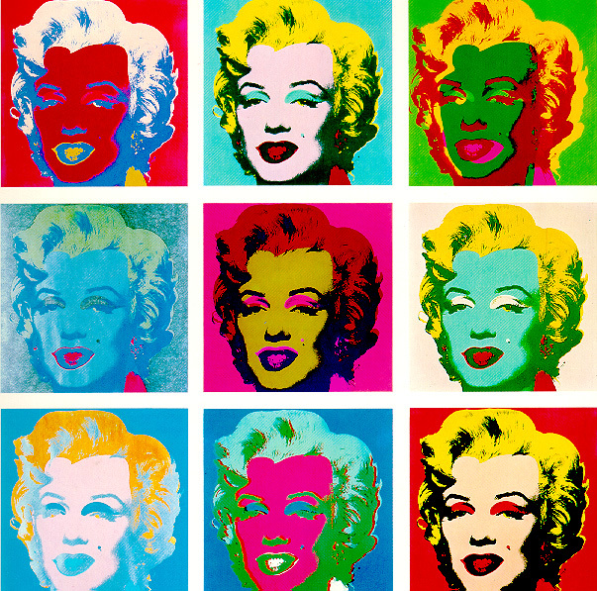

Andy Warhol – Marylin